Гильмиярова А.В.,
воспитатель
Мастер – класс с родителями
«Наши пальчики играют» (подготовительная группа)

Цель: Ознакомление родителей с техникой оригами, которую осваивают дети для развития мелкой моторики рук.
Задачи:
- Раскрыть влияние мелкой моторики рук на развитие речи детей.
- Показать уровень развития мелкой моторики у детей
- Дать практические рекомендации родителям по развитию мелкой моторики рук.
Форма проведения: мастер-класс
Участники: воспитатели, дети, родители.
Оборудование: выставка детских работ по оригами, памятка «Советы родителям» на каждого, художественные материалы (цветная бумага, ножницы), схемы складывания елочки.
Предварительная работа: организация выставки работ, выполненная в технике оригами, подготовка памяток для родителей.
Ход мастер – класса.
1. Ещё век назад Мария Мантессори заметила, что развитие речи и интеллекта тесно связанно с тем, насколько сформировано моторное развитие ребёнка. Учёные-физиологи подтвердили практическое наблюдение, установив, что центры головного мозга, отвечающие за движение пальцев и за речь, расположены близко друг к другу. И проекция кисти руки занимает почти треть площади участка коры головного мозга, отвечающих, за двигательную активность! Стимуляция центра, отвечающего за движение пальцев, приводит к активизации процессов в речевом центре. Таким образом, развитие ловкости пальчиков нужно нам не только для того, чтобы правильно держать ложку и карандаш, но и в первую очередь для того, чтобы у малыша происходило правильное и более быстрое формирование речевых навыков.
Наши предки, забавляя детишек играми в «ладушки» и в «сороку - белобоку», занимались вовсе не бессмысленным занятием! Поглаживания, похлопывания и разминания пальчиков, которые происходят во время этих забав, активизируют нервные окончания на ладошке, что автоматически ведёт к стимулированию работы речевого центра. К сожалению, многие мамы, увлеклись раним развитием детей и перестали играть с детьми в игры «дореволюционных бабушек». И совершено напрасно.
Дети, которые регулярно выполняют упражнения на развитие мелкой моторики, раньше начинают говорить; у них быстрее формируется правильная речь и реже встречаются логопедические дефекты речи. В школе у них быстрее идёт формирование навыков письма и практически не встречается дисграфия.
Рекомендуется стимулировать речевое развитие детей путём тренировки движений пальцев рук. Для тренировки пальцев могут быть использованы упражнения:
«Пальчики здороваются» - кончик большого пальца правой руки поочерёдно касается кончиков указательного, среднего, безымянного и мизинца. «Поздороваться» пальчиками на левой руке, а затем одновременно на двух руках.
«Человечек» - указательный и средний пальцы правой (затем и левой) руки - «бегают по столу».

«Слоненок» - (средний палец выставлен вперед – хобот, а указательный и безымянный – ноги) «идет» по столу.
«Пальчики»
Раз – два – три – четыре – пять,
Вышли пальчики гулять.
Раз – два – три – четыре – пять,
Они спрятались опять.
«Засолка капусты»
Мы капусту рубим, рубим,
Мы морковку трем, трем,
Мы капусту солим, солим,
Мы капусту жмем, жмем.
«Замок»
На двери висит замок,
Кто его открыть бы мог?
Постучали, покрутили,
Потянули и открыли.
«Моя семья»
Этот пальчик – дедушка,
Этот пальчик – бабушка,
Этот пальчик - папочка,
Этот пальчик – мамочка,
Этот пальчик – я!
Вот и вся моя семья.
Выполняя различные пальчиковые упражнения, дети приобретают хорошую подвижность кистей рук, гибкость, у них исчезает скованность движений.
Кроме пальчиковых упражнений, существуют различные графические упражнения, способствующие развитию мелкой моторики и координации движений руки, зрительного восприятия и внимания. Выполнение графических упражнений в дошкольном возрасте очень важно для успешного овладения письмом: «Дорисуй и нарисуй сам», «Обведи узоры», «Продолжи узор» и т.д.
Полезно упражнять руку ребёнка в процессе рисования изображений, в которых сочетаются горизонтальные, вертикальные, прямые линии, наклонные, вогнутые, волнистые, замкнутые формы.
Изготовление игрушек, разных поделок из природного материала расширяет представления детей об окружающем мире, развивает внимание.
Конечно же, развитие мелкой моторики – это не единственный фактор, который способствует развитию речи. Если у ребенка будет хорошо развита моторика , но с ребенком не будут разговаривать , то и речь ребенка будет не достаточно развита. Поэтому речь ребенка надо развивать в комплексе много и активно общаться с ним в быту, вызывая на разговор, стимулируя вопросами, просьбами. Необходимо читать книги, рассказывать обо всем, что его окружает, показывать картинки, которые дети очень любят рассматривать. И плюс к этому, развивать мелкую моторику.

Выступление воспитателя.
Оригами – японское искусство складывания бумаги. Оригами – увлекательнейшее занятие не только для детей, но и для взрослых. В руках ребенка бумага оживает: машет крыльями журавлик, высоко парит самолетик! Сколько радости, сколько восторга! Ни с чем не сравнить чувство удовлетворения от выполненной своими руками поделки. Прыгающие лягушки, надувные шарики, изящно сложенные салфетки для праздничного стола – мир оригами бесконечен!
Бумага – благородный материал. Ее легко сгибать, резать, скручивать, можно подкрасить, а если слегка подмочить – возникает бумажная скульптура.
Оно привлекло к себе внимание многих педагогов России, так как является не только увлекательным способом проведения досуга, но и средством решения многих педагогических задач, в том числе и коррекционных.
Это привело к мысли о необходимости освоить и широко использовать в практике конструирование из бумаги по методу оригами.
Конструирование из бумаги по методу оригами – продуктивный вид деятельности. Изготовленные поделки дети могут забирать домой, дарить их, а коллективные работы найдут своё место в оформлении интерьера группы.
Важно понять, что главное – не изготовление количества фигурок, а привлечение ребёнка к этой увлекательной и полезной деятельности, обучение детей способами работы с бумагой.

2. «В гостях у Волшебного квадрата».
Воспитатель приглашает детей и родителей принять участие в занятии.
Тема: елочка (оригами)
Цели: учить складывать стороны квадрата, продолжать учить мастерить поделки из бумаги; совершенствовать навыки работы с бумагой, развивать глазомер, мелкую моторику.
Материал: цветная бумага, ножницы.
ХОД ЗАНЯТИЯ
- Сегодня к нам пришёл в гости волшебный квадратик.
- Как вы думаете, почему этот квадратик называется волшебным?
- Надоело квадрату сидеть дома. Заскучал он, думал, думал, чем бы ему заняться, и придумал для вас загадку:
-Стоит в тайге на одной ног,
Сверху шишки, снизу мишки,
Зимою и летом зеленого цвета,
Платьице в иголках, а называюсь… (елкой)
- И подумал квадрат: «Здорово бы было стать елочкой. Но как?»
- Давайте поможем ему?

Алгоритм выполнения оригами «Елочка»
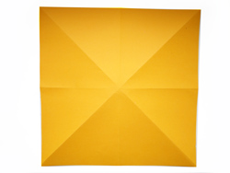
1. Квадрат складываем во всех направлениях (по горизонтали, вертикали и диагонали). Разворачиваем.

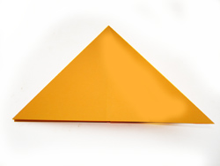
2. Используя готовые линии сгиба складываем треугольник.

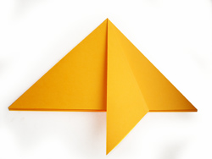
3.Намечаем линией сгиба середину правого треугольника, складывая его пополам. Разворачиваем.

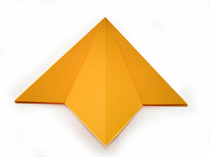

4.Используем линию сгиба выворачиваем (разворачиваем угол так, чтобы крайний угол оказался по центру нашего основного треугольника).

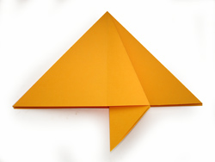
5.Загибаем угол вправо. Таким образом обрабатываем все четыре угла в треугольнике.

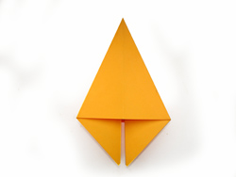
6. После всех загибов углов должна получиться вот такая фигура.

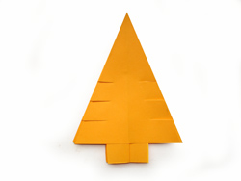
7. Далее потребуются ножницы. Срезаем низ ромба моделируя ножку у елки. Делаем по три надреза по сторонам. Надрезы делаются параллельно основанию будущей елки.

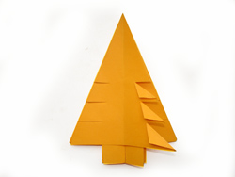

8.Каждый надрезанный полученный прямоугольник загибаем внутрь по диагонали, формируя треугольники. Обязательно делаем в одну сторону на всех гранях елки.

Распрямляем получившуюся елку и можно украшать. Для украшения можно использовать конфетти, золотой лак для волос, блестки и другую новогоднюю атрибутику.
3. Волшебному квадратику понравились наши работы, и он нам предлагает оформить выставку (оформление выставки).
- Подводится итог занятия. Дети и родители рассказывают о своих работах. Воспитатель предлагает оставить работы на выставке, чтобы квадрат порадовался новогодним елочкам.

Памятка для родителей.
- катать по очереди каждым пальцем камешки, мелкие бусинки, шарики запускать пальцами мелкие «волчки»;
- разминать пальцами пластилин и глину, лепить различные поделки;
- сжимать и разжимать кулачки «бутончик проснулся и открылся, а вечером заснул и закрылся», делать кулачки «мягкими» и «твердыми», барабанить всеми пальцами обеих рук по столу, махать в воздухе только пальцами, собирать все пальцы в щепотку;
- нанизывать крупные пуговицы, шарики, бусинки на нитку;
- завязывать узелки на шнурке, веревке;
- застегивать (расстёгивать) пуговицы;
- играть с конструктором, мозаикой, складывать матрешки;
- выкладывать из палочек узоры по образцу и по желанию;
- мять руками поролоновые шарики, губки;
- рисовать, раскрашивать, штриховать, обводить по точкам, выполнять графические задания в тетрадях;
- резать (вырезать) ножницами;
- плести из бумаги коврики, корзинки, косички;
- выполнять аппликации.
Не менее важным при развитии мелкой моторики рук является повседневный труд детей по дому:
- перемотка ниток, завязывание и развязывание узелков;
- уход за срезанными и живыми цветами;
- водные процедуры, переливание воды (мытье посуды, стирка кукольного белья (объяснить и показать предварительно все процессы: смачивание, намыливание, перетирание, полоскание, отжимание);
- разбор круп и т.д.
- выкладывать из палочек узоры по образцу и по желанию;
- мять руками поролоновые шарики, губки;
- рисовать, раскрашивать, штриховать, обводить по точкам, выполнять графические задания в тетрадях;
- резать (вырезать) ножницами;
- плести из бумаги коврики, корзинки, косички;
- выполнять аппликации.

Список использованной литературы:
- С.Соколова. Школа оригами: Аппликация и мозаика. - М.:2002.
- Т.Б.Сержантова. 366 моделей оригами. – М.:2011.
- Л.П.Савина. Пальчиковая гимнастика для развития речи дошкольников: Пособие для родителей и педагогов. - М.:1999.

